海信集团2024届校园招聘简章
海信成立于1969年。拥有海信视像（600060）、海信家电（000921）、三电控股（6444）、乾照光电（300102）四家在上海、深圳、香港、东京四地的上市公司，旗下有海信（Hisense）、东芝电视（Toshiba TV）、容声（Ronshen）、gorenje、ASKO等多个品牌。2022年，海信继续保持稳健增长，全年营收1849亿元，利润总额123亿元，同比增长21%。海外收入757亿元，自主品牌占比超过83%。
海信总部位于中国青岛。54年来，海信坚持“诚实正直、务实创新、用户至上、永续经营”的核心价值观和“技术立企、稳健经营”的发展战略，业务涵盖多媒体、家电、IT智能信息系统和现代服务业等多个领域。以显示为核心的B2C产业，海信始终处在全球行业前列；在智慧交通、精准医疗和光通信等新动能B2B产业，海信也占据了全国乃至全球领先位置。
在谷歌与凯度联合发布的《BrandZ™中国全球化品牌50强》中,海信已经连续7年成为海外民众最熟悉的排名前十位的中国品牌，产品远销160多个国家和地区，连续赞助2016年欧洲杯、2018年世界杯和2020年欧洲杯、2022年世界杯等世界顶级体育赛事。海信是国家首批创新型企业，两次获得“全国质量奖”。目前，海信拥有青岛、顺德、江门、斯洛文尼亚、南非、墨西哥等34个工业园区和生产基地，设有青岛、深圳、美国、德国等共23所研发机构，设有66个海外公司和办事处，拥有工程技术人员1万余人，硕士博士8000余人，初步建立了全球协同的研发体系。海信集团因持续研发更加绿色环保的家用电器、积极履行社会责任等卓越表现成功入选《财富》中国ESG影响力榜和APEC中国论坛最佳实践案例。
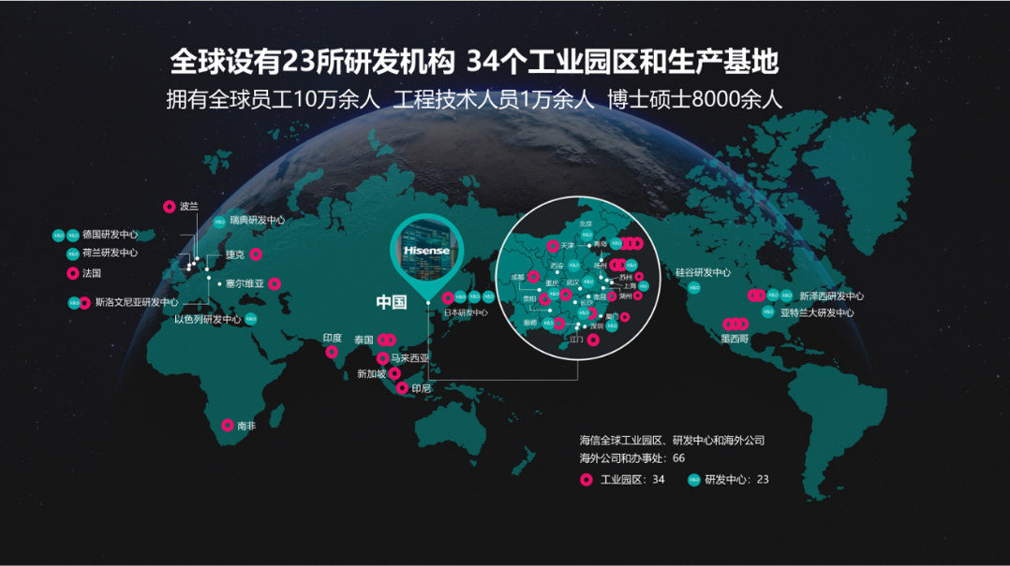
海信集团2024届校园招聘应聘指南
一、招聘方向
涵盖绝大部分一级学科，涉及计算机、软件、数学、电子信息、通信、机械、制冷、暖通、材料、经济、管理、财务、营销、法律、小语种、师范类等各类专业。
二、招聘对象
2023年12月-2024年8月毕业的国内高校毕业生
2023年1月-2024年12月毕业的海外院校毕业生
三、工作地点
海信集团总部（山东青岛）
各研发中心（青岛、深圳、武汉、上海、西安、顺德等）
各生产基地（青岛、顺德、江门、扬州、成都、湖州、贵阳等）
全国各营销中心、全球海外公司及办事处
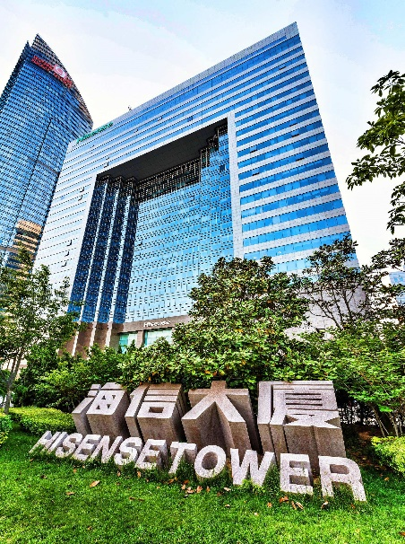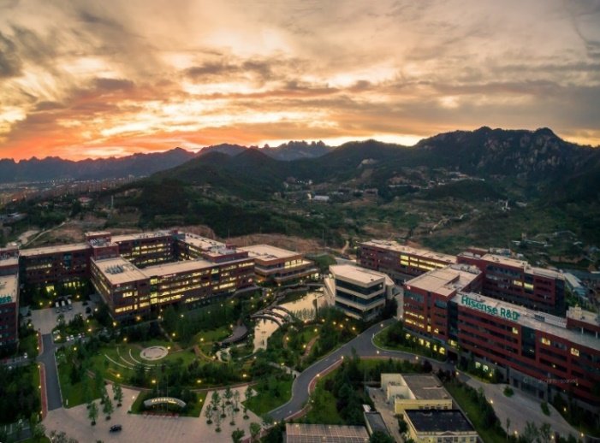
总部:海信大厦 青岛研发中心
四、薪酬福利
强调为能力赋薪，提供完善的五险一金。入职后提供免费公寓、免费班车、交通补贴、住房补贴、节日礼品、生日礼物等各种福利。
五、招聘流程
1.简历投递
- PC端投递：访问海信集团招聘官网（hisense.zhiye.com）进行投递。
- 手机端投递：关注“海信集团招聘”微信公众号，访问菜单栏-校园招聘投递。
温馨提示：您只能投递一个职位且投递后不能更改，请慎重选择职位。网申中的面试站点请就近选择，所选城市不影响线上面试。 您可以通过个人中心查询应聘状态，另请密切关注邮件和短信，保持通讯工具畅通。
2.网络测评
通过简历初筛后，系统会自动向您的邮箱发送测评通知，请注意查收，并尽快按照邮件提示完成网络测评，测评结果将影响您是否进行下一轮面试安排，请认真对待。
3.面试
面试考核一般包括英语口语测试、专业面试、综合面试，管理类、市场营销类及财务类岗位依需设置小组面试环节，研发技术类依需设置笔试环节。
4.offer发放及签约
面试通过后，我们会及时为您发放offer，您需要在规定时间内予以反馈。待学校发放就业协议后，需及时进行网签或纸质协议签订。
备注说明：海信集团校园宣讲会将会通过线上空中宣讲和线下宣讲会的方式进行，届时将详细介绍海信集团的概况、理念、人力资源和招聘政策。宣讲会信息请及时关注海信集团招聘公众号“海信集团招聘”，还可关注全国各大高校就业信息网、海信集团招聘门户。

扫码立即投递 海信集团招聘微信公众号

